Observaciones para el módulo de Administración del Sistema (ADM)
Correcciones solicitadas
- Usuarios y roles:

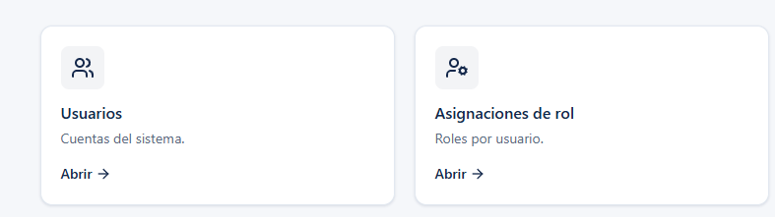

Los usuarios y asignaciones de rol deben estar unidos en un mismo panel. Toda la información se puede unificar y mostrar ahí mismo. Cuando se crea un usuario ya se puede asignar un rol directamente pero no aparece en esa ventana, debo ir específicamente “Asignaciones de rol” para poder ver el rol, cuando no debería ser así, todo debe aparecer ahí mismo, incluyendo cédula , fecha de asignación y fecha de estado. Dejar este apartado únicamente con el nombre de “Usuario”.

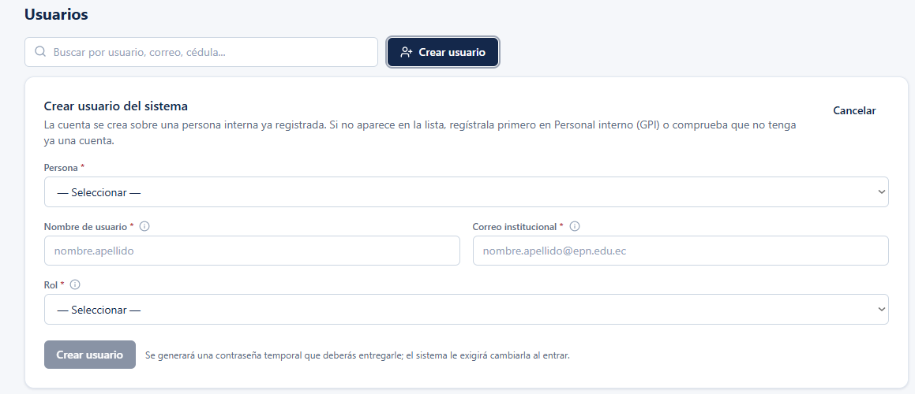
A la hora de crear un usuario no debe aparecer el combo box para “Persona”, debe ser un buscador de la persona a la que se le asignará para ser usuario del sistema mediante la cédula, es mucho más cómodo y evita tener que buscar entre miles de registros manualmente.

- Permisos: cambiar el título de la columna Código por Permiso. El código técnico puede mantenerse como información secundaria si se requiere.
- Categoría de usuario: identificar si la categoría corresponde a la parte Interna o Externa; retirar la columna Nombre e implementar una descripción de la categoría.
- Parámetros: agregar la columna Unidad de medida junto a Valor, por ejemplo: minutos, horas, intentos, vehículos o porcentaje. Quitar la unidad de medida en Nombre.
- Personas: para la vista correspondiente al personal interno (Persona), cambiar el nombre de la sección a “Personal interno y externo” y para evitar mezclar personal interno y personal externo, mostrar en la vista dos tablas diferentes, una para personal interno y otra para personal externo. Separar esta tabla visualmente:

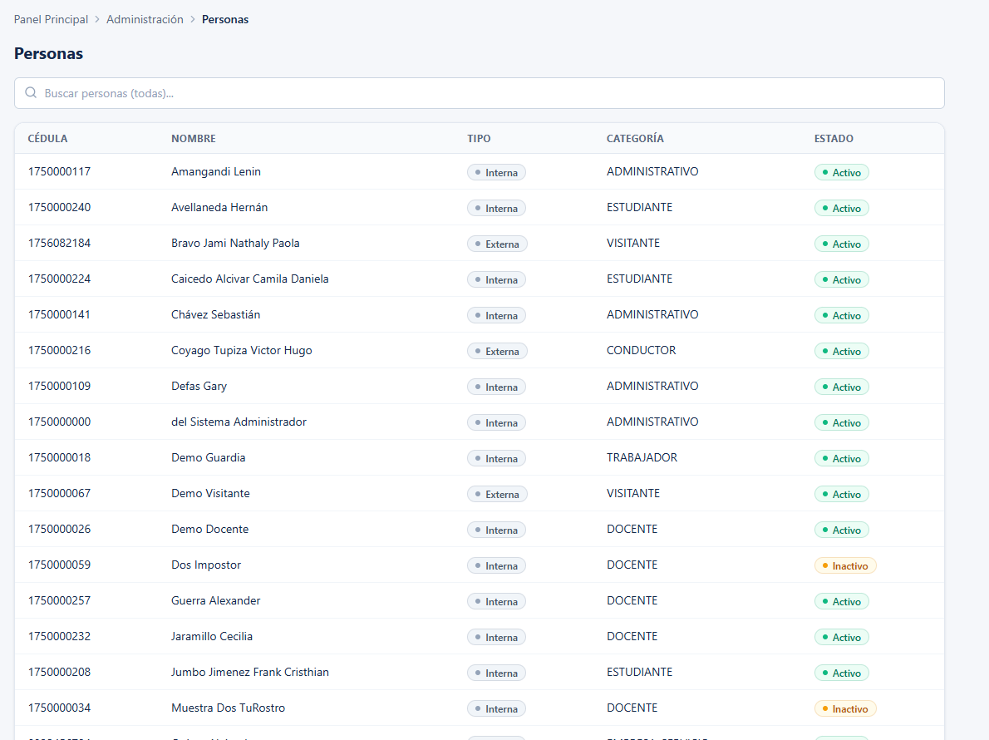

- Biometría: incorporar la referencia de Rostros o tabla de rostros y la columna Lugar de almacenamiento, solo se tiene que especificar en dónde está almacenado dicho rostro, no mostrar el rostro. Mantener la consulta como metadatos, sin mostrar archivos biométricos.
- Vehículos: mantener visible a quién pertenece el vehículo mediante la columna Propietario y unificar o enlazar claramente las asociaciones persona-vehículo desde la misma vista.
- Auditoría: cambiar el nombre Bitácora por Auditoría. Reemplazar Entidad por una referencia más intuitiva, mostrar Usuario que realizó la acción, Usuario accedido cuando aplique, Datos y la hora de salida para eventos de sesión.
- Textos: corregir títulos y descripciones que aún no tienen tildes, por ejemplo contraseña, sesión, máximo y auditoría.
Verificación antes de la siguiente entrega
- Comprobar que la asignación de rol muestre persona, cédula, fecha de asignación y fecha de estado.
- Comprobar que bloqueado, dado de baja, inactivo y activo se presenten como estados distintos y comprensibles.
- Comprobar que Auditoría presente datos legibles del evento, usuario que ejecutó la acción, usuario accedido y salida cuando corresponda.
- Revisar todos los títulos y mensajes visibles para asegurar tildes y términos consistentes.

